Curriculum

**Francisco Javier Contreras Ibáñez**

**Director de Gobierno**

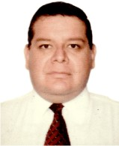

|  |  |
| --- | --- |
| **Nivel máximo de estudios** | Licenciatura en Derecho |
|  |  |
| **Áreas de conocimiento** | Servidor Público desde 1988 |
|  |  |
| **Experiencia laboral** |  |
|  |  |
| Periodo | de septiembre/2017 a actual |
| Institución | Dirección General de Gobierno |
| Cargo | Director de Gobierno |
|  |  |
| Periodo | de enero/2017 a febrero/2017 |
| Institución | Delegación Álvaro Obregón |
| Cargo | JUD de Enlace Territorial Plateros |
|  |  |
| Periodo | de junio/2016 a enero/2017 |
| Institución | Delegación Álvaro Obregón |
| Cargo | JUD de Centros de Desarrollo Comunitario |